 | …………. İLKOKULU  201.. – 201… EĞİTİM ÖĞRETİM YILI  4/A SINIFI FEN ve TEKNOLOJİ DERSİ II. DÖNEM II. YAZILI
 | Adı Soyadı : Numara :
 | Tarih : Not :

SORULAR
A. “Gezegenimiz Dünya” ünitesi ile ilgili aşağıda verilen kavram haritasını tamamlayınız.(16 Puan)
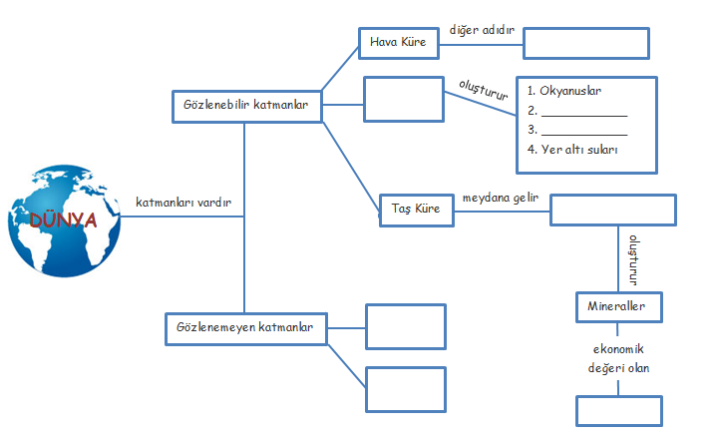( Ağır Küre – Denizler – Maden – Kayaçlar – Taşlar – Ateş Küre – Göller – Ağaçlar – Su Küre – Atmosfer )

B. Aşağıda verilen boşlukları uygun olan sözcükler ile tamamlayınız. (16 Puan)
( Mikroskobik – Teleskop – Küre – İnsan – Yumurta - Üçgen – Uydular – Erozyon – Ufuk – Hayvanlar )
Dünyamız _____ şeklindedir.
Deniz ile gökyüzünü ayıran çizgiye ________ çizgisi adı verilir.

Toprağın su ve rüzgar gibi etkilerle sürüklenip taşınmasına __________ denir.

Dünyanın şekli ile ilgili gözlemler ____________ icat edildikten sonra daha bilimsellik kazandı.

Günümüzde __________ aracılığı ile dünyamızın fotoğrafları çekilebilmektedir.

Uyku halindeki canlılara; tohum ve _______ örnek verilebilir.

Sütün yoğurda dönüşmesini ___________ canlılar
sağlar.
____________ çevre kirliliğinin en büyük nedenidir.

C. Aşağıda verilen cümlelerde, doğru olananın başına ”D”, yanlış olanın başına “Y” koyunuz. (15 Puan)

[ ] Dünyamızın ünü sular oluşturur.
[ ] Araçlardan çıkan egsoz dumanları çevre kirliliğine neden olmaz.
[ ] Demir madenlere örnek olarak verilebilir.
[ ] Yerkürenin yapısındaki değişimleri inceleyen bilim dalına jeolog denir.
[ ] Dünyamızın en sıcak katmanı ateş küredir.
[ ] Mikroskobik canlıları gözümüz ile göremeyiz.
[ ] Bazı canlılar solunum yapmaz.
[ ] Kaktüs bitkisinin doğal yaşam alanı çöllerdir.
[ ] Tohumların canlanabilmesi için uygun sıcaklık ve nem gereklidir.
[ ] Mikroskobik canlıların hepsi yararlıdır.
[ ] Akvaryum ve kuş kafesi doğal yaşam alanlarıdır.
[ ] Canlıların neslini devam ettirebilmesi için üremeleri gerekir.
[ ] Canlıların yaşadıkları alanları ve yaşayılarını inceleyen bilim insanına biyolog adı verilir.
[ ] Göl doğal bir yaşam alanıdır.
[ ] Eski insanlar dünyamızı düz bir tepsiye benzetmişlerdir.

D. Aşağıda verilen maddeleri tamamlayınız. (10 Puan) E. Aşağıda verilen soruyu yanıtlayınız. (13 Puan)
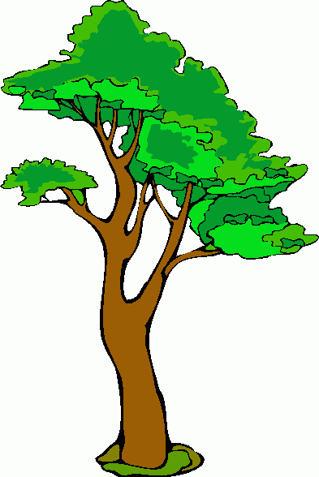

Ben bir canlıyım. Çünkü,

Solunum yaparım.

Çevre kirliliğini (hava, su ve toprak kirliliği)
engellemek için neler yapabiliriz?

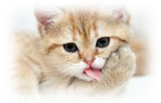

F. Aşağıda verilen çoktan seçmeli soruları yanıtlayınız. (10x4=40 Puan)
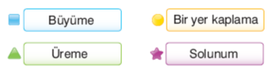

1.
Geçmişte insanlar Dünya’ nın şekli hakkında farklı fikirler üretmişlerdir. İlerleyen zamanlarda Dünya’ nın şeklinin yuvarlak olduğu anlaşılmıştır. Dünyanın şeklinin yuvarlak olduğunu kanıtlayan nelerdir?

Aşağıdakilerden hangisi, öğretmenin sorusunun yanıtı olamaz?
A) Bir uçak bir noktadan kalkıp hep aynı yönde ilerlerse, harekete başladığı noktaya geri döner.
B) Kıyıdan yaklaşan bir gemiye bakıldığında,önce geminin direkleri sonra gövdesi en son da tamamı görünür.
C) Dünya kendi etrafında döner.
D) Ay tutulmasında, Ay’ ın üzerine düşen Dünya’ nın gölgesi.

2. Dünyamızın uzaydan çekilen fotoğraflarda
mavi renkte görünmesini hangisi ile ilişkilidir?
A) Hava B) Karalar
C) Güneş D) Sular

3. Yağmur Kar Dolu Fırtına

Yukarıda verilen olaylar, Dünya’ mızın gözlemlenebilir katmanlarından hangisinde meydana gelir?
A) Su küre B) Hava Küre C) Taş Küre D) Ateş Küre
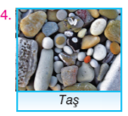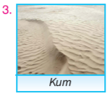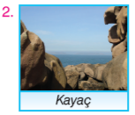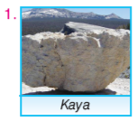
4.

Yukarıda verilen yer kabuğunda bulunan maddelerin küçükten-büyüğe doğru sıralanışı hangi seçenekte doğru verilmiştir?
A) 3 – 4 – 1 – 2 B) 3 – 2 – 1 – 4
C) 2 – 1 – 3 – 4 D) 1 – 3 – 2 - 4

5. Aşağıda verilen varlıklardan hangisi canlı değildir?
A) Ağaç B) Papatya C) Araba D) Fare

6.

Yukarıda verilen özelliklerden hangileri yalnızca canlı varlıklara ait özelliktir?
A) B)
C) D)

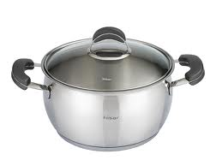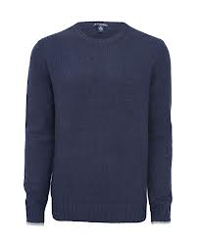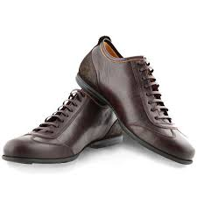7. Aşağıda verilenlerden hangisi canlı bir varlıktan elde edilen cansız bir madde değildir?

A) B) C) D)

Tahta Kalem Deri Ayakkabı Yün Kazak Çelik Tencere

8.
“Ozon Tabakasını Olumsuz Etkileyen Etmenler” konusunu araştıran Canan, elde ettiği bilgileri sınıfta arkadaşları ile paylaşacaktır.

Buna göre Canan, ne ile ilgili bilgi toplamıştır?
A) Hava Kirliliği B) Su Kirliliği
C) Torak Kirliliği D) Deniz Kirliliği

9. Mikroskobik canlılar ile ilgili olarak, aşağıda verilen bilgilerden hangisi yanlıştır?
A) Hava, toprak, su gibi tüm ortamlarda bulunabilirler.
B) Çeşitli hastalıklara neden olabilirler.
C) Bit, pire gibi çok küçük canlıları örnek olarak verebiliriz.
D) Hamurun mayalanması, sütün peynir ve yoğurda dönüşmesinde rol oynarlar.

10. Canlıların normal olarak yaşayıp gelişebildiği ortamlar, canlıların yaşam alanlarıdır. Toprak, ağaçlar, taş altları, deniz ve okyanuslar canlıların yaşam alanları olabilirler.
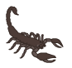 Yukarıda verilen bilgiye göre canlılardan hngisinin yaşam alanı denizler olamaz?
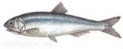A) B) C) D)

Ahtapot Deniz Yıdızı Hamsi Akrep

